**ТЕМАТИЧЕСКИЙ МАТЕРИАЛ**

**для детей младшего дошкольного возраста**

**(3-4 лет)**



Помните, взрослые,  
Помните дети,  
Мы родились  
На прекрасной планете.

Чтоб красоту  
На века сохранить,  
Надо природу  
Беречь и любить.

[*Н. Мигунова*](https://dou.su/verse/author/n-migunova)

**ТЕМА:**

**«ЗЕМЛЯ – НАШ ОБЩИЙ ДОМ, ПОЗАБОТИМСЯ О НЁМ»**

### СТИХИ ДЛЯ МАЛЫШЕЙ

Детям этого возраста подходят короткие и простые стихотворения о самых простых «чудесах» природы: солнце, ветер, пушистый одуванчик, ароматное яблочко, первый снег, поникшие ветви берёзы. Знакомство с природой в дошкольном возрасте происходит очень активно. Чтобы выразить своё удивление и восхищение, ребёнку порой не хватает слов. Поэтому, чем больше стихотворений о природе он услышит и запомнит, тем более развитым человеком он сможет стать.

***«Лягушата»***

Пять зелёных лягушат  
В воду броситься спешат —  
Испугались цапли!  
А меня они смешат:  
Я же этой цапли  
Не боюсь ни капли! ***Агния Барто***

***«Скучно одному»***Маленький бычок,  
Рыженький бочок,  
Ножками ступает,  
Головой мотает:  
— Где же стадо? Му-у-у!  
Ску-у-учно одному-у-у!  
 ***Валентин Берестов***

***«Курица с цыплятами»***

Куд-куда? Куд-куда?  
Ну-ка, ну-ка все сюда!  
Ну-ка к маме под крыло!  
Куд-куда вас понесло?  
 ***Валентин Берестов***

***«Дождик»***

К нам на длинной мокрой ножке

Дождик скачет по дорожке.

В лужице — смотри, смотри! —

Он пускает пузыри.

Если лужицы нальются,

Так и хочется разуться,

Побежать и потрясти

В тёплом дождике кусты...

Дождь плясал по огороду,

Расплескал на грядки воду,

Тучу-лейку перенёс,

Напоил в полях овёс.

Сохнут вымытые чисто

Лопухов большие листья.

Это очень хорошо,

Что сегодня дождик шёл!

*3оя Александрова*

***«Заячий след»***

В лесу недолго до беды,  
Но заяц — не простак,  
Умей запутывать следы —  
Вот так!

Туда, сюда петляет след,  
Вперёд, назад и вбок.  
Где заяц был, там зайца нет.  
Прыг-скок!  
 *Валентин Берестов*

***«Коза»***

В дверь вошло животное,  
До того голодное:  
Съело веник и метлу,  
Съело коврик на полу,

Занавеску на окне  
И картину на стене,  
Со стола слизнуло справку  
И опять пошло на травку.  
 *Валентин Берестов*

***  
**Солнце**в небе ярко светит,  
Улыбается всем детям.  
Я на крышу заберусь,  
Солнцу тоже улыбнусь!

***И. Евдокимова***

***«Катя»***

Мы целое утро

Возились с ростками,

Мы их посадили

Своими руками.

Мы с бабушкой вместе

Сажали рассаду,

А Катя ходила

С подружкой по саду.

Потом нам пришлось

Воевать с сорняками,

Мы их вырывали

Своими руками.

Таскали мы с бабушкой

Полные лейки.

А Катя сидела

В саду на скамейке.

— Ты что на скамейке

Сидишь, как чужая?

— А Катя сказала:

— Я жду урожая.

*A. Л. Барто*\*\*\*

Наливное яблочко  
Улыбнулось солнышку,  
Капельки весёлые  
На боках блестят…  
Здесь однажды в полюшке  
Поселилось зёрнышко —  
Превратилось зёрнышко  
В яблоневый сад.

*В. Шаров*

***

Носит одуванчик  
Жёлтый сарафанчик.  
Подрастёт — нарядится  
В беленькое платьице.

*Е. Серова*

***

Приходи к нам в гости, солнце,  
Загляни в моё оконце,  
Поскорее нарисуй  
Мне веснушки на носу.

В палисаде шмель летает,  
Там шиповник расцветает.  
Ты его не трогай лучше:  
Он красивый, но колючий.

*И. Наумов*

***

За окном берёзки  
В праздничном наряде,  
Ветерок колышет  
Солнечные пряди.  
Опадут листочки,  
Лягут покрывалом  
И укроют землю  
Лёгким одеялом.  
А весна настанет —  
Вновь висят серёжки,  
Ветви украшают,  
Как и платье — брошки.

*Л. Каваляка*

Источник: <https://mamamozhetvse.ru/stixi-pro-prirodu-dlya-detej-30-luchshix.html>

Простые красивые стихи о природе для самых маленьких малышей 3-4 лет

**СОВЕТУЕМ ПОЧИТАТЬ**

***Детские рассказы русских писателей***

* **Барков А.** - [Про рыжего плута Ваську](https://www.kidsrussianbooks.com/products/product-834)
* **Бианки В.** - [Непонятный зверь, Голубой зверек, Снежная книга, Как муха медведя от смерти спасла, Хвосты, Мышонок Пик, Парад животных, Как Муравьишка домой спешил, Теремок, Лесные домишки](https://www.kidsrussianbooks.com/search?type=product&q=%D0%91%D0%B8%D0%B0%D0%BD%D0%BA%D0%B8)
* **Паустовский К.** - [Степан и Фунтик, Кот-ворюга](https://www.kidsrussianbooks.com/search?type=product&q=%D0%9A%D0%BE%D1%82-%D0%B2%D0%BE%D1%80%D1%8E%D0%B3%D0%B0)
* **Сладков Н.** - [Воробьишкина весна, Бежал ежик по дорожке, Лесные сказки, Под шапкой-невидимкой, Разноцветная земля, Загадочный зверь, Бежал ежик по дорожке](https://www.kidsrussianbooks.com/products/product-171), [Отчего у лисицы длинный хвост](https://www.kidsrussianbooks.com/search?type=product&q=%D0%9A%D0%BE%D1%82-%D0%B2%D0%BE%D1%80%D1%8E%D0%B3%D0%B0)?
* **Цыферов Г.** - Жил на свете слоненок, Дневник медвежонка, Как лягушонок искал папу, Медвежонок и ослик
* **Чаплина В.** - [Как заяц в лесу живет](https://www.kidsrussianbooks.com/products/product-864)
* **Пляцковский М.** - [Солнышко на память, Букашка, которая хотела стать большой, Непонятливый львенок, Помощник, Как щенок Тявка учился кукарекать, Конкурс красоты, Длинная шея, Как утенок Крячик свою тень потерял, Ромашки в январе, Трудное задание, Босолапки на кожаном ходу](https://www.kidsrussianbooks.com/search?type=product&q=%D0%9F%D0%BB%D1%8F%D1%86%D0%BA%D0%BE%D0%B2%D1%81%D0%BA%D0%B8%D0%B9)

***Детские рассказы зарубежных писателей***

* **Клинтинг Л.** - [Серия про бобра Кастора](https://www.kidsrussianbooks.com/search?type=product&q=%22%D0%91%D0%BE%D0%B1%D0%B5%D1%80+%D0%9A%D0%B0%D1%81%D1%82%D0%BE%D1%80%22)
* **Киплинг Р.** - [Слоненок, Просьба кенгуру](https://www.kidsrussianbooks.com/products/product-722), [Рикки-Тикки-Тави](https://www.kidsrussianbooks.com/search?type=product&q=%D0%A0%D0%B8%D0%BA%D0%BA%D0%B8-%D0%A2%D0%B8%D0%BA%D0%BA%D0%B8-%D0%A2%D0%B0%D0%B2%D0%B8)
* **Лобе М.** - "Вперед!" - сказала кошка
* **Лобел А. -**Пуговица, Воздушный змей, Филин дома
* **Пинфолд Л. -**Черный пес
* **Рэй Х.**- Любопытный Джордж
* **Юхансон Г. -**[Серии про Мулле Мека](https://www.kidsrussianbooks.com/search?type=product&q=%D0%BC%D1%83%D0%BB%D0%BB%D0%B5)

***Детские стихотворения русских авторов:***

* **Барто А.** [Циклы стихотворений - Медвежонок-невежа, Фонарик, Любитель-рыболов](https://www.kidsrussianbooks.com/search?type=product&q=%D0%91%D0%B0%D1%80%D1%82%D0%BE)
* **Маршак С.** - Двенадцать месяцев. Веселый счет до десяти, Сказка о глупом мышонке,
* **Маяковский В.** - Что ни страница, то слон, то львица.
* **Михалков С.** -  Услужливый заяц, Лесная академия, Облака, Щенок,
* **Некрасов Н.** - [Дед Мазай и зайцы](https://www.kidsrussianbooks.com/products/product-527)
* **Пивоварова И.** - [Ученый жучок, Жила-была собака, Мой Храбрый лев, Разговор с сорокой, Овечки на крылечке, Улитка, Воробей и кошки, Бегемотики, Стихи про лошадку](https://www.kidsrussianbooks.com/search?type=product&q=%D0%9F%D0%B8%D0%B2%D0%BE%D0%B2%D0%B0%D1%80%D0%BE%D0%B2%D0%B0)
* **Пляцковский М.** -  [Скачет дождик длинноногий, Доктор Дятел, Радуга в руках](https://www.kidsrussianbooks.com/search?type=product&q=%D0%9F%D0%BB%D1%8F%D1%86%D0%BA%D0%BE%D0%B2%D1%81%D0%BA%D0%B8%D0%B9)
* **Токмакова И.** - [Десять птичек - стайка, Дождик, В чудной стране, Котята, Сонный слон](https://www.kidsrussianbooks.com/products/product-705)
* **Успенский Э.** - Природа, Рыболов,

***Сказки русских писателей***

* **Гаршин В.** - [Лягушка-путешественница](https://www.kidsrussianbooks.com/search?type=product&q=%D0%9B%D1%8F%D0%B3%D1%83%D1%88%D0%BA%D0%B0-%D0%BF%D1%83%D1%82%D0%B5%D1%88%D0%B5%D1%81%D1%82%D0%B2%D0%B5%D0%BD%D0%BD%D0%B8%D1%86%D0%B0)
* **Журавлева Е.** - [Фунтик](https://www.kidsrussianbooks.com/search?type=product&q=%D0%A4%D1%83%D0%BD%D1%82%D0%B8%D0%BA)
* **Иванов А**. - [Приключения Хомы и Суслика](https://www.kidsrussianbooks.com/search?type=product&q=%D0%9F%D1%80%D0%B8%D0%BA%D0%BB%D1%8E%D1%87%D0%B5%D0%BD%D0%B8%D1%8F+%D0%A5%D0%BE%D0%BC%D1%8B+%D0%B8+%D0%A1%D1%83%D1%81%D0%BB%D0%B8%D0%BA%D0%B0)
* **Катаев В.** - [Дудочка и кувшинчик, Цветик-семицветик](https://www.kidsrussianbooks.com/search?type=product&q=%D0%94%D1%83%D0%B4%D0%BE%D1%87%D0%BA%D0%B0+%D0%B8+%D0%BA%D1%83%D0%B2%D1%88%D0%B8%D0%BD%D1%87%D0%B8%D0%BA)
* **Козлов С.** [Ежик в тумане, Трям,здравствуйте!, В сладком морковном лесу, Удивительная бочка, Солнечный зайчик, Как львенок и черепаха пели песню](https://www.kidsrussianbooks.com/products/product-882)
* **Румянцева И.** Про маленького поросенка Плюха
* **Мамин-Сибиряк Д.** - [Серая Шейка](https://www.kidsrussianbooks.com/search?type=product&q=%D0%A1%D0%B5%D1%80%D0%B0%D1%8F+%D0%A8%D0%B5%D0%B9%D0%BA%D0%B0), [Аленушкины сказки](https://www.kidsrussianbooks.com/search?type=product&q=%D0%90%D0%BB%D0%B5%D0%BD%D1%83%D1%88%D0%BA%D0%B8%D0%BD%D1%8B+%D1%81%D0%BA%D0%B0%D0%B7%D0%BA%D0%B8)
* **Пантелеев Л.** - Две лягушки
* **Пляцковский М.** -  Дневник кузнечика Кузи
* **Цыферов Г.** - [Паровозик из Ромашково](https://www.kidsrussianbooks.com/search?type=product&q=%D0%9F%D0%B0%D1%80%D0%BE%D0%B2%D0%BE%D0%B7%D0%B8%D0%BA+%D0%B8%D0%B7+%D0%A0%D0%BE%D0%BC%D0%B0%D1%88%D0%BA%D0%BE%D0%B2%D0%BE), Как Лягушонок искал папу, Про слонёнка и медвежонка

***Сказки зарубежных писателей для***

* **Андерсен Г. X.** - [Дикие лебеди](https://www.kidsrussianbooks.com/search?type=product&q=%D0%94%D0%B8%D0%BA%D0%B8%D0%B5+%D0%BB%D0%B5%D0%B1%D0%B5%D0%B4%D0%B8), [Гадкий утенок](https://www.kidsrussianbooks.com/search?type=product&q=%D0%93%D0%B0%D0%B4%D0%BA%D0%B8%D0%B9+%D1%83%D1%82%D0%B5%D0%BD%D0%BE%D0%BA), [Дюймовочка](https://www.kidsrussianbooks.com/search?type=product&q=%D0%94%D1%8E%D0%B9%D0%BC%D0%BE%D0%B2%D0%BE%D1%87%D0%BA%D0%B0), [Свинопас](https://www.kidsrussianbooks.com/search?type=product&q=%D0%A1%D0%B2%D0%B8%D0%BD%D0%BE%D0%BF%D0%B0%D1%81), [Принцесса на горошине](https://www.kidsrussianbooks.com/search?type=product&q=%D0%9F%D1%80%D0%B8%D0%BD%D1%86%D0%B5%D1%81%D1%81%D0%B0+%D0%BD%D0%B0+%D0%B3%D0%BE%D1%80%D0%BE%D1%88%D0%B8%D0%BD%D0%B5).
* **Муур Л.** - [Крошка Енот](https://www.kidsrussianbooks.com/search?type=product&q=%D0%9A%D1%80%D0%BE%D1%88%D0%BA%D0%B0+%D0%95%D0%BD%D0%BE%D1%82)
* **Прейсен А.** - Про козленка, который умел считать до десяти
* **Топелиус С.** - [Зимняя сказка](https://www.kidsrussianbooks.com/products/product-42)
* **Юрье Ж.** - Жили-были кролики
* **Янчарский Ч.** - [Приключения Мишки-Ушастика](https://www.kidsrussianbooks.com/products/product-725)

**РАЗВИВАЕМСЯ, ИГРАЯ**

**Игры на развитие тактильных ощущений**

**Закрой глаза и отгадай**

Попросите ребенка закрыть глаза и отгадать, что вы положили ему в руку. Используйте предметы, различающиеся размером, формой, объемом, текстурой, весом: кубик, шарик, камень, желудь, шишка, овощи, фрукты и т.д.

Игра способствует развитию тактильных ощущений, внимания.

**Угадай, что потрогал**

*Вам потребуются:* образцы тканей: шелк, бархат, вельвет, лен, мех, кожа.

Попросите ребенка закрыть глаза. Проведите по его руке одним из образцов, предложите открыть глаза и отгадать, чем вы провели по его коже.

Игра способствует развитию тактильных ощущений.

**Игры на развитие мелкой моторики рук**

**«Золушка» на новый лад**

Вам потребуются: два вида крупы.

Вспомните сказку о Золушке. Предложите малышу поиграть в нее. Золушкой может быть сам ребенок или кукла. Смешайте два вида крупы. На этот раз мачеха поручила девочке не только отделить крупу друг от друга, но и выложить каждым видом круп контуры нарисованных геометрических фигур. Горохом — круги и овалы, гречкой — треугольники и квадраты.

Игра способствует развитию мелкой моторики, навыков классификации, помогает изучить формы предметов.

### Игры на развитие логического мышления

**Бесконечная классификация**

Вам потребуются: карточки с изображениями животных, некоторых других предметов.

Выложите все карточки. Предложите ребенку отделить все карточки с изображениями животных. Далее, животных разделить на диких и домашних. Из домашних, в свою очередь, выбрать тех, кто имеет копыта, и отсортировать их на тех, кто с рогами и тех, кто без рогов. Можно классифицировать животных по признакам: пушистый — гладкошерстный, хищник — травоядный, плавает — не плавает, прыгает — не прыгает и т.д.

Игра способствует развитию навыков классификации, внимания, памяти.

**Во саду ли в огороде...**

Вам потребуются: карточки с изображениями огорода, сада, леса, вырезанные из картона фигурки овощей, фруктов, ягод, грибов.

Попросите малыша правильно распределить вырезанные фигурки, вспомнив, что где растет: овощи — на картинку с огородом, ягоды, грибы — в лесу, фрукты — в саду.

Игра способствует развитию навыков классифицирования, помогает изучить порядок вещей.

**Что я делаю?**

Предложите ребенку поиграть в интересную игру: вы будете имитировать определенные действия, а он должен угадать, что вы под этим подразумеваете. Например: вы складываете пальцы так, будто держите карандаш и водите рукой по воображаемой бумаге. Малыш должен догадаться, что вы «рисуете» или «пишете». Ребенку этого возраста следует показывать простые, доступные его пониманию жесты (стучать молотком, есть ложкой, пить из чашки, кидать мяч и т.п.). Поменяйтесь ролями: пусть малыш покажет вам какое-нибудь действие. Хвалите ребенка.

Игра способствует развитию внимания, воображения.

**Кто это делает**

Предложите ребенку угадать, о ком вы рассказываете. Перечисляйте малышу действия того или иного человека. Например: приходит домой с работы, ужинает, играет с тобой, ходит с нами в парк, в цирк и т.п. (папа). Стрижет волосы, делает прически, работает в парикмахерской (парикмахер). Лечит детей и взрослых, носит белый халат, г слушает фонендоскопом (врач).

Игра способствует развитию речи, наблюдательности, логического мышления.

**Узкое, широкое**

Вам потребуются: два мяча разного размера.

Предложите малышу прокатить мячи по дорожке, огороженной кубиками. Сделайте две полосы — одна для маленького мяча, другая — для большого. Прокатите маленький мяч по широкой дорожке, затем попробуйте прокатить большой мяч по узкой. Побудите малыша объяснить вам, почему мяч не может уместиться на маленькой дорожке. Введите в лексикон ребенка понятия «узкая — широкая». Экспериментируйте: проводите по дорожкам игрушки разного размера. В конце игры обобщите: широкая дорожка — для больших игрушек, узкая — для маленьких.

Игра помогает освоить понятия «широкое — узкое», развивает навыки сопоставления.

**Сравнение величин**

Вам потребуются: широкая и узкая полоски бумаги, кубики.

Предложите ребенку построить домики для мышки и для зайки. «Как ты думаешь, мы им построим одинаковые по размеру домики?». Побудите малыша сделать вывод, что домик мышки должен быть меньше домика зайца. После того, как домики будут готовы, расскажите, что зверюшки попросили вас положить перед их жильем тропинки для гостей. Но чтобы гости не перепутали, дорожка перед мышиным домом должна быть узкой, а перед заячьим, соответственно, широкой. Покажите ребенку, как определить, какая из дорожек (бумажных полосок) шире, путем наложения их друг на друга. Пусть малыш сам распределит дорожки между домиками.

Игра способствует развитию навыков сравнительного анализа, развитию речи, логического мышления.

**Угадай, о чем я говорю**

Предложите ребенку отыскать в комнате предмет. Опишите его местонахождение, цвет, форму, материал, из которого он сделан и т.д. Например: «То, что я загадала, находится сейчас под одним из стульев в этой комнате. Этот предмет небольшой, круглый, резиновый. Красного цвета». Усложняя игру, в дальнейшем не называйте место, где находится предмет, перечисляя все остальные его признаки.

Игра способствует развитию логического мышления, памяти, внимания.

**Что бывает...**

Вы задаете ребенку вопросы, а он на них отвечает. Например, вы спрашиваете: «Что бывает желтого цвета?» (цыпленок, солнышко и т.п.). «Что растет на дереве?», «Кто живет в лесу?» и т.д.

Игра способствует развитию речи, памяти, навыков обобщения предметов по признаку или свойству.

### Игры на развитие памяти и внимания

**«Хлоп», или «Топ»**

Объясните ребенку правила игры: вы перечисляете предметы, а он должен хлопнуть в ладоши, если вы назовете животное, или топнуть ногой, если услышит слово «дом». Более сложный вариант: проделать какое-либо действие (на ваше усмотрение), если вы назвали предмет, который может быть красного цвета (тонет в воде, не намокает и т.п.).

Игра способствует развитию внимания.

**Что изменилось**

Разложите на столе несколько предметов, знакомых малышу. Попросите его отвернуться и уберите один из предметов. Предложите ребенку посмотреть и назвать недостающий предмет. Можно поменять игрушки местами, добавить то, чего не было, заменить один предмет другим, отличающимся цветом или размером (красный кубик поменять на желтый, крупную деталь от конструктора — на мелкую и т.п.).

Игра способствует развитию внимания, памяти, наблюдательности.

**Съедобное - несъедобное**

Вам потребуется: мяч.

Объясните ребенку правила игры: малыш ловит мяч, если вы, кидая его, называете съедобный предмет. Если же назван предмет, который съесть нельзя, мяч не ловится. Так же можно играть, с группами: птица - животное, живое — неживое, тихое — громкое и т.п.

Игра способствует развитию внимания, памяти, координации движений.

### Игры на изучение растительного мира

**Как живут деревья?**

Вам потребуются: карточки с изображениями деревьев в разные времена года (лето — зеленое дерево, осень - дерево с желтыми листьями, зима — дерево без листьев, весна — дерево с набухшими почками).

Выясните, какое время года сейчас за окном. Как выглядят деревья, какие у них листочки. Поинтересуйтесь у малыша, знает ли он, что происходит с деревьями осенью, весной, зимой?

Рассмотрите картинки. Расскажите малышу, что смена времен года влияет на состояние растений (зимой все растения засыпают, весной — пробуждаются, осенью — готовятся ко сну и т.п.).

Игра способствует развитию речи, изучению растительного мира.

**Где чей листочек**

Вам потребуются: карточки с изображениями деревьев (дуб, клен), вырезанные из бумаги (или настоящие) листья этих деревьев.

Смешайте листья. Расскажите малышу сказку о том, как злой ветер сорвал с деревьев и перепутал все листочки. Им холодно лежать на земле, они хотят вернуться к своим деревьям. Помоги листочкам найти свою маму (папу) - дерево. Предложите ребенку сложить листья возле соответствующего дерева. В первые занятия выбирайте листья запоминающейся формы (клен, дуб, рябина). По мере изучения деревьев увеличивайте количество разновидностей листьев и деревьев. Подбирайте похожие по форме листья разных деревьев, внимательно рассматривайте их, находя отличия.

Игра способствует развитию умения классифицировать предметы по признакам, памяти, внимания, изучению растительного мира.

**Комнатные цветы**

Если у вас есть комнатные растения, предложите малышу ухаживать за ними вместе с вами. Дайте ему леечку, научите рыхлить землю, протирать листья растений влажной губкой. Расскажите о том, что прежде чем попасть на ваш подоконник, растения проделали долгий путь. Ведь - многие из них прибыли к нам из далеких стран — из Индии, Мексики, Африки и т.д. Если ребенок выразит желание, найдите эти страны на карте мира. Продолжая рассказ, поясните, что погодные условия тех стран отличаются от наших, поэтому каждый цветок требует особого ухода: солнце или тень, много или мало воды, жару или прохладу. Предлагая полить то или иное растение, замечайте, что «для полива этого цветка воды в леечку надо набрать совсем мало, а этот — любит много пить, поэтому постарайся, пожалуйста, набрать побольше водички». Объясняйте ребенку, для чего в горшках сделаны отверстия, почему землю необходимо рыхлить, зачем вытирать пыль с листьев и т.п.

Игра развивает навыки самостоятельности, знакомит с растительным миром.

### Обучение счету

**В мяч - со счетом**

Вам потребуется: мяч.

Кидайте друг другу мяч, считая при этом: вы кидаете мяч ребенку, говорите: «Один», малыш возвращает вам мяч со словами: «Два» и т.д. Усложняя игру, можно считать в обратном порядке: «Пять, четыре, три и т.д.».

**Меня посчитали**

Вспомните мультфильм «Как козленок научился считать». Обыграйте его. Если у вас нет игрушек, повторяющих персонажей мультфильма (теленок, корова, бык, лошадь, свинья и т.д), замените их на любые другие. Поручите одной из игрушек пересчитать своих друзей.

**Строим дом**

Вам потребуются: кубики или конструктор «Лего».

Предложите малышу построить многоэтажный дом. Заранее обговорите, сколько у него будет этажей. Во время игры давайте ребенку задания: «Привези, пожалуйста, 2 красных кубика для первого этажа. Спасибо, теперь три синих — для третьего этажа». После окончания работы попросите ребенка посчитать, сколько этажей вы построили. Разрушив строение, можно посчитать, сколько кубиков понадобилось для его постройки.

**Угости кукол**

Вам потребуются: 3 куклы или мягкие игрушки, вырезанные из бумаги конфеты.

Поиграйте с малышом в куклы. Постройте игру таким образом, чтобы одна из кукол пригласила в гости двух других. Выложите две конфеты и предложите ребенку угостить ими всех кукол. Одна из кукол остается без конфеты. «Как же так получилось? Давай-ка посчитаем, сколько у нас кукол — одна, две, три. Три куклы, а конфет сколько? Всего две? Ну, конечно, два меньше трех». Выложите еще две конфеты, удивитесь, что теперь остается одна лишняя. Еще раз пересчитайте кукол и конфеты, объясните, что четыре больше трех. Отберите нужное количество конфет и попросите ребенка пересчитать все еще раз.

Игра развивает навыки сопоставления, обучает счету.

**Вспомни и посчитай**

Задавайте ребенку вопросы, для ответа на которые необходимо вспомнить количество тех или иных предметов, например, сколько комнат в нашей квартире; сколько раз в день ты чистишь зубы; сколько деревьев растет в нашем дворе и т.д. Поменяйтесь ролями: малыш задает вопросы, вы отвечаете.

Игра способствует развитию памяти, наблюдательности, внимания, обучает счету.

**Чего больше?**

Вам потребуются: игрушечная посуда: 4 тарелки, 3 ложки.

Кукла Света пригласила гостей. К ней пришли пять игрушек. Надо их угостить. Попросите малыша поставить перед каждым гостем тарелку. Но тарелок всего четыре. Спросите ребенка, почему одному из гостей не хватило тарелки? Подведите кроху к форме ответа: «Гостей больше, чем тарелок». Что надо сделать, чтобы тарелок и гостей стало поровну? Поставьте недостающую тарелку. «Ну вот, сейчас гостей и тарелок поровну». Теперь в каждую тарелку надо положить ложку. Две тарелки остались без ложек. Почему? Задавайте ребенку вопросы, в ответах на которые должны звучать слова «больше», «меньше». «Сколько у нас ложек? А тарелок? Значит ложек ... чем тарелок, а тарелок ... чем ложек».

Игра развивает навыки сопоставления.

### Игры на изучение времен года

**Что наденем в зимний день?**

Вам потребуются: карточки с изображениями предметов сезонной одежды (лето — шорты, панама, майка, носки; зима — шуба, теплая шапка, шарф, варежки; осень, весна — куртка, перчатки, шапка).

Нарисуйте человечка, попросите ребенка подобрать ему одежду для прогулки в летний день, затем - для зимней погоды, далее — для осени или для весны.

Игра способствует развитию навыков классифицирования.

**Стихи о временах года**

Читая короткие стихи, предлагайте ребенку угадать, о каком времени года идет речь:

На пруду каток хороший,

Лёд сверкает, как стекло.

На коньках бежит Алёша,

И в мороз ему тепло.

В. Орлов

Утром мы во двор идём,

Листья сыплются дождём,

Под ногами шелестят,

И летят, летят, летят.

Е. Трутнева

***

Солнце печёт,

Липа цветёт.

Рожь колосится,

Золотится пшеница.

Кто скажет, кто знает,

Когда это бывает?

Тает снежок.

Ожил лужок.

День прибывает.

Когда это бывает?

Попросите ребенка объяснить свой выбор. Повторите порядок времен года, вспомните названия месяцев.

Игра развивает речь, логическое мышление.

**Почему спит медведь?**

Покажите ребенку картинку с изображением спящего в берлоге медведя. Поинтересуйтесь, знает ли малыш, почему медведь спит (возможное предположение: «Наступила ночь»). Расскажите малышу о животных, впадающих в спячку в холодное время года. Сравните их с теми, которые в этот период ведут активный образ жизни (чем питаются те и другие, анатомическое строение и т.п.).

Игра способствует развитию речи. Помогает изучить живую природу.

### Игры на физическое развитие

**Баскетбол для малышей**

Вам потребуются: картонная коробка или ведро, мяч.

Поставьте коробку на небольшом расстоянии от малыша. Покажите, как можно закидывать мяч в коробку. Экспериментируйте, меняя мячи: большой, маленький, пластмассовый, тряпочный и т.п.

Игра способствует развитию координации движений, глазомера.

**Спасаем рыбок**

Поставьте в ванной тазик, положите в него пластмассовых рыбок. Расскажите малышу, что в озере пересохла вся вода и рыбкам нечем дышать. Предложите ему носить воду в широкой глубокой тарелке из кухни в ванную и заполнять ею таз-озеро. При этом идти надо так осторожно, чтобы не пролить воду.

Игра способствует развитию координации движений.

**Лягушонок**

Попросите ребенка показать вам, как прыгает лягушонок (в положении полуприсяди). Лучше всего это делать, напевая веселую песенку или читая стишок про лягушек:

Мы лягушки-поскакушки

Две зеленые подружки.

Можем прыгать целый день.

Это делать нам не лень!

Высоко и низко!

Далеко и близко!

Можем так весь день скакать

И нисколько не устать!

Игра способствует развитию координации движений, укреплению мышц ног.

**Кто сказал «Мяу»?**

Предложите малышу перевоплотиться в кошку и собаку: встать на четвереньки и так побегать друг за другом. Сначала собака бегает за кошкой, потом — кошка за собакой.

Игра способствует развитию координации движений.

**Ложись!**

Предложите малышу проверить: кто быстрее доползет вон до той двери (стола, дивана, стены), лежа на животе. Проползите туда и обратно. А можно ли ползти, лежа на спине? Стоит проверить.

Игра способствует развитию координации движений.

**Яблоки созрели**

Попросите малыша представить, что он гуляет в саду. На одной из яблонь поспели яблоки — время собирать урожай. Потянитесь вверх — так вы срываете яблоки с ветвей деревьев, а теперь наклонитесь вниз — поднимаете опавшие яблоки. Повторите каждое движение 3—4 раза.

Игра способствует развитию координации движений, укреплению мышц тела.

**Путешествие**

### Любая комната в глазах малыша может превращаться в игре то в бушующее море, то в таинственный остров, то в далекую планету, а то и в «настоящий» мир динозавров — в зависимости от темы игры. Стул вдруг превращается в гору, которую надо преодолеть, или туннель, через который приходится пробираться ползком (между ножек). Диван становится кораблем или автобусом, край ковра — дорожкой над пропастью, а сам ковер превращается в океан... Фантазия детей безгранична. Попробуйте устроить путешествие с преодолением препятствий — перебраться через «горный хребет» (пройти осторожно по дивану), преодолеть «трещину в леднике» (с дивана — на стул), обойти «болото» (по краю коврика или протянутой на полу скакалке). Придумывайте свои маршруты и препятствия, малыш, преодолевая их, будет развивать ловкость и сообразительность

### Развитие творческих способностей

**Рисование**

**«Летние заготовки»**

Вам потребуются: бумага, краски, кисточка.

Нарисуйте прозрачную банку размером в альбомный лист. Предложите ребенку «засолить» огурцы и помидоры с помощью красок. Огурцы — овалы зеленого цвета, помидоры — красные круги.

Игра способствует развитию мелкой моторики, цветового восприятия.

**«Клякса»**

Вам потребуются: бумага, краски.

Сделав красками кляксу на одном листе бумаги, прижмите его другим. После чего разъедините листы и рассмотрите, на что похожи получившиеся изображения. Менять облик рисунка можно, добавляя те или иные детали.

Игра способствует развитию воображения, творческих способностей.

**«Монотипия»**

Вам потребуются: краски, бумага.

Согните лист пополам. На одной половине нарисуйте часть симметричного предмета, для начала можно изобразить геометрические фигуры. Прижмите вторую половину листа. Расправив его, покажите малышу получившееся изображение целого предмета.

Игра знакомит ребенка с понятием симметрия.

**Рисование мятой бумагой**

Для рисования мятой бумагой потребуются:

* альбом для рисования;
* гуашь или акварель (последняя предпочтительнее, поскольку лучше растворяется в воде и создает более мягкие переходы цвета);
* небольшие сосуды для рисования. Их нужно столько, сколько цветов планируется использовать. Подойдет и одноразовая посуда, и даже игрушечные наборы;
* мягкая бумага или салфетки.

**Важно!** Не нужно использовать для рисования газеты, поскольку типографская краска при намокании может оставлять на рисунке нежелательные следы.

[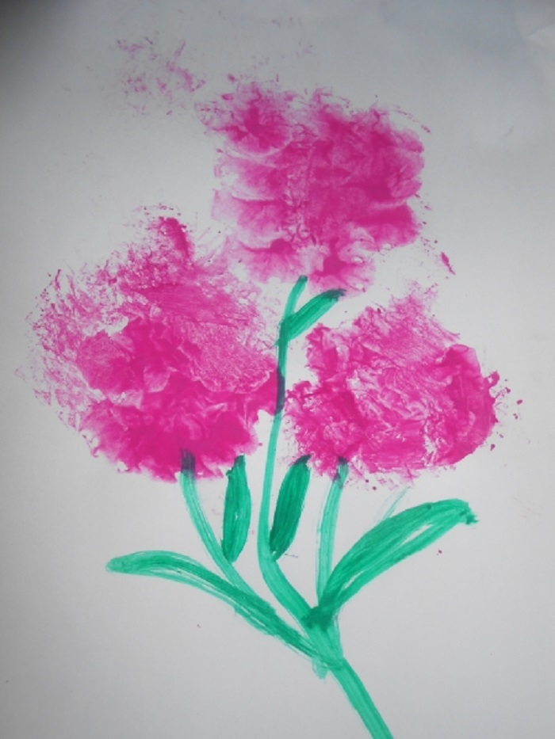](https://vospitanie.guru/wp-content/uploads/2019/06/3.-Buket-tsvetov.jpg)**Цветы**

Все достаточно элементарно:

1. В первую очередь нужно скомкать бумагу до получения комочков среднего размера.
2. Кистью или карандашом/фломастером прорисовать стебельки будущего цветка.
3. Дополнить рисунок тоненькими веточками и листиками.
4. Обмакнуть комочки в сосуд с выбранным цветом.
5. Сформировать лепестки и сердцевину цветка путем прижатия комочков к листу бумаги.

**Одуванчики**

[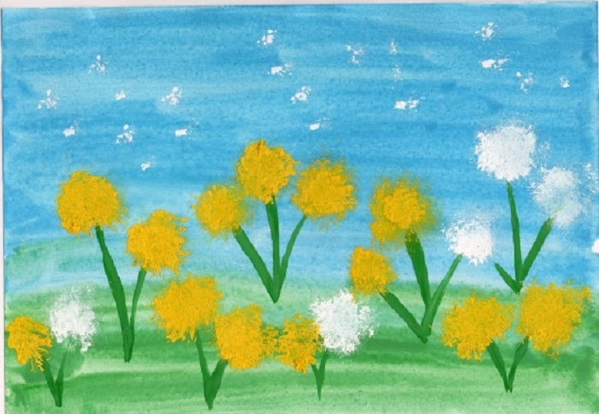](https://vospitanie.guru/wp-content/uploads/2019/06/5.-Oduvanchiki.jpg)Это самый простой рисунок, с которым справятся даже самые юные воспитанники.

1. Широкой кистью прорисовать фон — голубое небо и зеленую траву. Можно добавить белые облака.
2. Кисточкой нарисовать зеленые стебельки растений.
3. Подготовить смятую бумагу и краски желтого и/или белого цветов.
4. Обмакнуть бумагу в краску.
5. Приложить к нарисованным стебелькам. Пушистые одуванчики готовы.

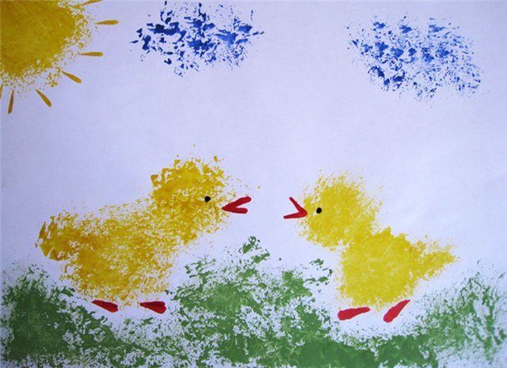

**Источник: https://vospitanie.guru/doshkolniki/zanyatiya-risovaniem-pri-pomoshhi-smyatoj-bumagi-v-detskom-sadu**

**Лепка**

**Тесто вместо пластилина**

Вам потребуется: соленое тесто.

Для приготовления теста требуется: 1 часть соли, 2 части муки, 1 часть воды, небольшое количество растительного масла. В тесто можно добавить свекольный или морковный сок, пищевые красители.

Тесто можно приготовить вместе с малышом. Детям очень нравится просеивать муку, вливать в нее воду. Покажите крохе, как изменится цвет теста после добавления в него красителей. Раскатайте готовое тесто в пласт толщиной 2—3 см. Возьмите формочки для печенья или для песочницы и вместе с ребенком вырезайте из теста различные фигурки. Подсушив в духовке, их можно раскрасить в разные цвета обычными красками и использовать для кукольного чаепития. Как и из пластилина, из теста можно лепить объемные фигуры с последующим их обжиганием и раскрашиванием. Попробуйте сделать панно, наколов узоры вилкой или спичкой (также подсушите в духовке). Дайте малышу изюм или фасоль, пусть он вдавливает их в тесто, выкладывает различные контуры, изобразит забавную физиономию. Вырезав стаканом круги, сделайте посередине два крупных отверстия, запеките — получатся пуговицы, которые можно будет «пришивать» шнурками (игры-шнуровки).

Игра способствует развитию мелкой моторики, творческих способностей, воображения, помогает изучить физические свойства вещества.

**Лепка из пластилина**

***Для занятий лепкой потребуется*:**

* пластилин 6-8 цветов;
* стеки;
* доска для лепки;
* бумажные салфетки;
* дополнительный материал (семена, зубочистки, бросовый материал);
* картон белый или цветной.

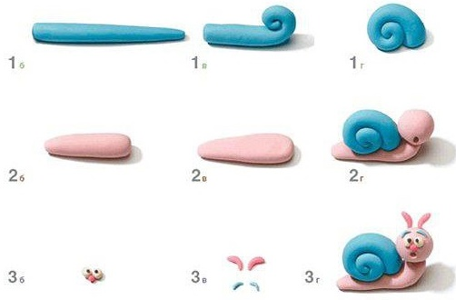

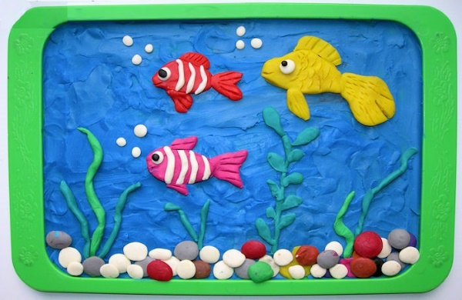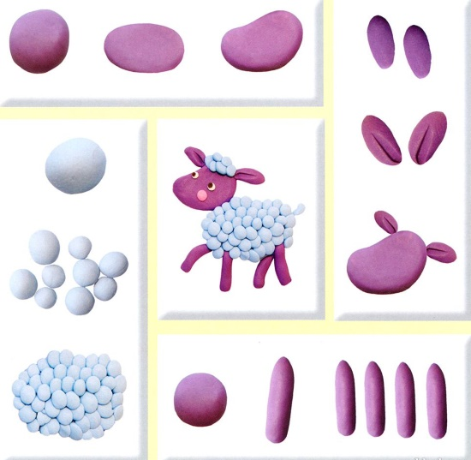

**Аппликация**

**Объемная аппликация**

Вам потребуется: цветная бумага.

Познакомьте ребенка с нетрадиционной объемной аппликацией. Вырезая из цветной бумаги различные фигуры, сминайте их и, разгладив руками, приклеивайте, нанося клей по контуру изображения. Помимо этого, создавать объемные формы можно, наклеивая на готовый рисунок скатанные из бумаги шарики, обрывки бумаги.

Игра способствует развитию творческих способностей, воображения.

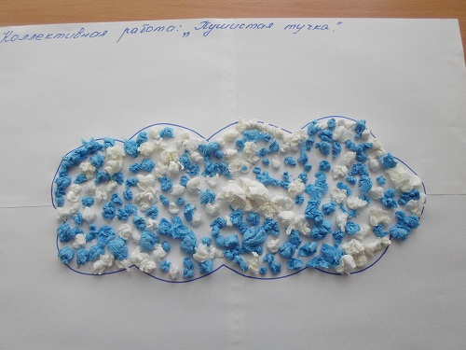

**Поделки из мятой бумаги**



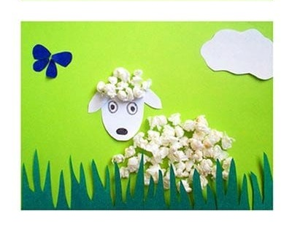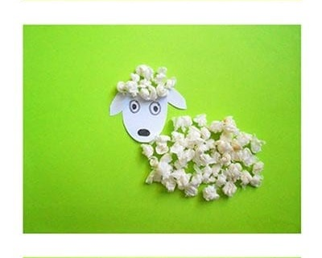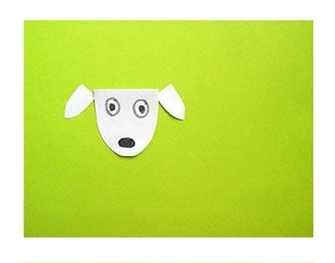

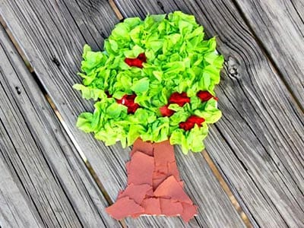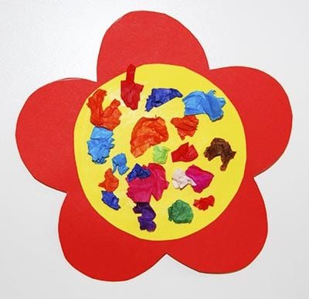

**Коллаж**

Вам потребуются: газеты, журналы, ножницы, клей.

Вырезая картинки из старых газет и журналов, наклеивайте их, создавая различные композиции. Таким образом можно создавать как довольно забавные, так и тематические картинки. Например, собрать букет из цветов, вырезанных из разных изданий, создать собственный зоопарк, магазин и т.д.

Игра способствует формированию творческого мышления.

Источник:https://vashechudo.ru/roditeljam/razvivayuschie-igry-dlja-detei-3-4-let-doma-s-roditeljami.html

[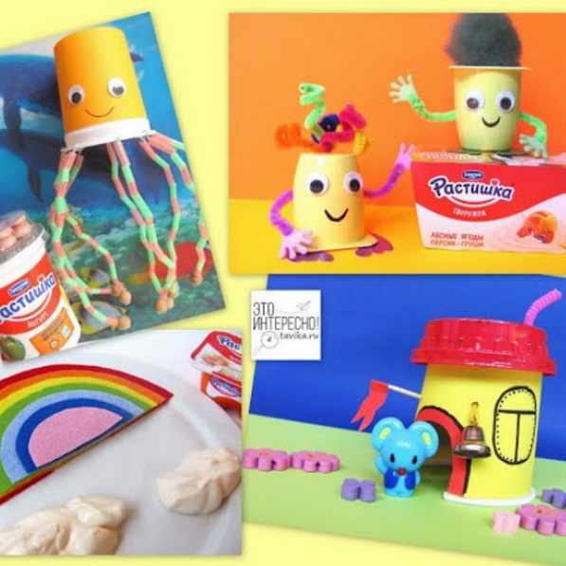](https://2.bp.blogspot.com/-2pRzvZj_PA4/WtnlHu4TFPI/AAAAAAAAx68/PEFNiqvhfUAz9Y7rCR6LKi2SzcZdUtLhACKgBGAs/s1600/Screenshot_24.jpg)

**Идеи поделок из бросового материала**

Идеи таких поделок можно посмотреть в блоге по ярлыку «[бросовые материалы](http://www.tavika.ru/search/label/%D0%B8%D0%B7%20%D0%B1%D1%80%D0%BE%D1%81%D0%BE%D0%B2%D0%BE%D0%B3%D0%BE%20%D0%BC%D0%B0%D1%82%D0%B5%D1%80%D0%B8%D0%B0%D0%BB%D0%B0)»  - вдохновляйтесь!

Источник: http://www.tavika.ru/2018/04/den-zemli-20-idey.html